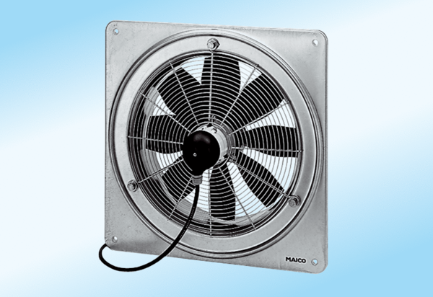Ventilateur mural hélicoïde DZQ 30/6 A-ExUnité de conditionnement : 1 pièceGamme: C
Numéro de référence : 0083.0765Fabricant : MAICO

